Điều tra của BMA: Thuyền viên tử vong sau khi rơi qua khe hở giữa các tấm nắp hầm hàng đang mở
Accidents
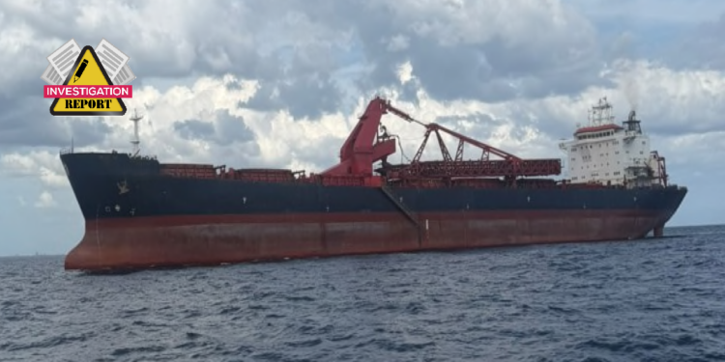
Chính quyền Hàng hải Bahamas (BMA) đã công bố báo cáo điều tra về một tai nạn khiến một thuyền viên tử vong sau khi rơi qua khe hở giữa các nắp hầm hàng đang mở xuống hầm hàng trong quá trình vệ sinh tàu.
Diễn biến của tai nạn
Một tàu chở hàng rời đăng ký tại Bahamas đang thực hiện chuyến hành trình không chở hàng kéo dài hai ngày. Tai nạn xảy ra vào khoảng 13:50 giờ địa phương ngày 01/04/2026, khi tàu đang hành trình trên biển Caribbean, giữa Cộng hòa Dominica và Colombia, tại vị trí 15°43.01′N, 71°41.32′W.
Để chuẩn bị cho cảng xếp hàng tiếp theo, thuyền bộ phải tiến hành rửa các hầm hàng, cần băng chuyền và khu vực boong chính. Kế hoạch công việc hằng ngày và giấy phép làm việc trên cao đã được hoàn thành vào buổi sáng, sau cuộc họp nhóm với Đại phó.
Thủy thủ trưởng, người chịu trách nhiệm giám sát công việc trên boong, cùng với một thủy thủ OS đã mở nắp các hầm hàng để thông gió và chiếu sáng. Các thủy thủ AB được giao nhiệm vụ rửa hầm hàng, trong khi một thủy thủ OS khác được phân công vệ sinh băng tải bên trong cần băng tải hàng.
Vào buổi chiều, thủy thủ OS này đi trên nóc nắp hầm hàng phía mạn phải của hầm hàng số 4 để rửa phía mạn phải của cần băng tải. Trong khi di chuyển trên nóc nắp hầm hàng, anh đã rơi qua khe hở giữa các nắp hầm xuống hầm hàng.
Mặc dù đội ngũ y tế trên tàu đã nỗ lực hết sức để cấp cứu, thuyền viên này vẫn không qua khỏi.
Nguyên nhân xảy ra tai nạn
Công việc được phân công đã không được thực hiện theo đúng kế hoạch trong suốt ngày làm việc. Theo dự kiến, thủy thủ OS phải đi dọc theo lối đi bộ có lan can bảo vệ (catwalk) trên cần băng tải để thực hiện nhiệm vụ rửa được giao. Công việc này không được đề cập đến trong giấy phép làm việc trên cao.
Thủy thủ OS có thể đã cảm thấy bị áp lực về thời gian do thời gian hành trình ngắn. Trước khi tai nạn xảy ra, ít nhất hai thuyền viên đã nhìn thấy thủy thủ OS đi trên nóc nắp hầm hàng để bố trí ống dẫn nước, chuẩn bị rửa phía mạn phải của cần băng tải. Tuy nhiên, không ai trong số họ yêu cầu hoặc hướng dẫn anh quay trở lại khu vực lối đi bộ có lan can bảo vệ, cũng không yêu cầu áp dụng các biện pháp bảo vệ bổ sung.
Thuyền bộ đã hình thành một thói quen là bình thường hóa việc đi lại trên nóc các nắp hầm hàng khi chúng đang mở, mặc dù kế hoạch công việc hằng ngày đã ghi rõ: “Nắp hầm hàng phải được rửa khi ở vị trí đóng”. Các thiết bị phòng ngừa té ngã có sẵn trên tàu nhưng người bị nạn đã không sử dụng tại thời điểm xảy ra tai nạn.
Kết luận
Một thủy thủ OS đã bị ngã từ trên cao khi đi trên phần nắp hầm hàng phía mạn phải của hầm hàng số 4 trong quá trình rửa cần băng tải hàng. Thuyền viên này có mang trang bị bảo hộ cá nhân nhằm bảo vệ khỏi các bề mặt ướt và các mảnh vụn, nhưng không sử dụng thiết bị phòng ngừa té ngã. Các nắp hầm hàng đang mở, không có dấu hiệu cảnh báo và không có rào chắn bảo vệ.
Kế hoạch công việc hằng ngày do Đại phó lập. Người lập kế hoạch không dự liệu rằng thủy thủ OS sẽ rời khỏi khu vực được bảo vệ của lối đi bộ trên cần băng tải để hoàn thành nhiệm vụ. Vì vậy, thủy thủ này không được đưa vào danh sách nhân sự thuộc phạm vi của giấy phép làm việc trên cao theo yêu cầu của hệ thống quản lý an toàn (SMS).
Mặc dù đã có các biện pháp kiểm soát theo quy trình, việc đi lại trên các nắp hầm hàng đang mở vẫn trở thành một hoạt động bình thường ở trên tàu. Khi thủy thủ OS thực hiện công việc khác với kế hoạch dự kiến, ít nhất hai thuyền viên khác có nhiều kinh nghiệm hơn đã tiếp xúc với anh ta, nhưng không ai trong số họ cảnh báo về mối nguy hiểm hoặc có ý kiến phản đối đối với cách làm này.
Người giám sát công việc trên boong cũng đứng trên một nắp hầm hàng không có dấu hiệu cảnh báo và không có rào chắn bảo vệ. Mặc dù người này có đeo đai an toàn (harness), nhưng đai này lại không được móc nối với bất kỳ điểm cố định nào nên hoàn toàn không có tác dụng bảo vệ.
Mặc dù không thể xác định rằng mệt mỏi là một yếu tố đóng góp chính dẫn đến tai nạn, nhưng lịch làm việc và nghỉ ngơi, cùng với việc bố trí ca làm việc tại cảng và trên biển, cho thấy một thông lệ đã được bình thường hóa trong hoạt động khai thác tàu: bố trí thời gian nghỉ bù khi tàu thực hiện các chuyến hành trình ngắn. Điều này có nghĩa là thuyền viên được yêu cầu làm việc theo các ca có thể dẫn đến mệt mỏi và được kỳ vọng sẽ nhận được thời gian nghỉ bù như một hình thức “phần thưởng”. Thông lệ này đang được áp dụng trên đội tàu thương mại toàn cầu, trong khi việc bố trí nghỉ bù như vậy chỉ nên được áp dụng trong các trường hợp khẩn cấp, thực tập, kiểm tra và những hoạt động khác nằm ngoài khả năng kiểm soát của thuyền bộ và đơn vị khai thác tàu.
Các biện pháp đã thực hiện
Sau tai nạn, công ty quản lý tàu đã thực hiện các biện pháp sau:
- Tổ chức cuộc họp an toàn đặc biệt với toàn thể thuyền viên nhằm rà soát các quy trình vệ sinh hầm hàng, phòng ngừa té ngã, kiểm soát giấy phép làm việc và công tác giám sát.
- Xây dựng bản đánh giá rủi ro riêng cho công việc rửa cần băng tải hàng để sử dụng trong quá trình phân tích an toàn công việc (JSA).
- Triển khai chiến dịch an toàn trên toàn đội tàu nhằm nâng cao nhận thức về mối nguy hiểm nghiêm trọng do ngã từ trên cao trong các công việc bảo dưỡng định kỳ và khai thác trên nắp hầm hàng, bao gồm:
- Bố trí biển cảnh báo tại các điểm tiếp cận.
- Kẻ vạch phân định ranh giới trực quan và đánh dấu các khu vực có nguy cơ té ngã.
- Bắt đầu xây dựng một chiến dịch nhằm:
- Nâng cao chất lượng quá trình nhận diện các mối nguy hiểm liên quan đến ngã từ trên cao.
- Tăng cường nhận thức về các rủi ro khi làm việc trên cao.
- Tăng cường huấn luyện về cách sử dụng thiết bị bảo vệ chống té ngã.
Các biện pháp của Chính quyền Hàng hải Bahamas (BMA)
BMA cam kết triển khai một chiến dịch kiểm tra chuyên đề (Concentrated Inspection Campaign – CIC), tập trung vào việc xử lý các mối nguy hiểm liên quan đến tai nạn ngã từ trên cao trên toàn bộ đội tàu đăng ký tại Bahamas.
--------------------------------------------

